UNIVERSIDADE ABERTA ISCED – UnISCED
Faculdade de Engenharia e Agricultura
Curso de Licenciatura em Engenharia Informática
Trabalho de Campo de Engenharia de Software
SISTEMA DE GESTÃO DE EXPEDIENTES COM CONTROLO DE ACESSO BASEADO EM PAPÉIS (RBAC)
Análise, modelação e implementação de um sistema de informação para a gestão do ciclo de vida de expedientes administrativos
Discentes:
Claudina Cipriano Cadembo
Yuran Nuro Yacub
Docente: ______________________________
Moçambique, Setembro de 2026

Índice
Nota: para preencher o índice no Word, clique sobre a tabela abaixo, pressione a tecla F9 e escolha "Actualizar o índice inteiro".
Índice a actualizar no Word (F9).

1. Introdução
As instituições públicas e privadas moçambicanas lidam diariamente com um elevado volume de expedientes administrativos – correspondência, requerimentos, ofícios e demais documentos – cuja gestão manual é frequentemente lenta, pouco rastreável e vulnerável a extravios e a acessos indevidos. A ausência de um registo fiável de quem consultou, encaminhou ou despachou cada documento torna difícil apurar responsabilidades e compromete a confidencialidade da informação sensível. Este cenário reforça a necessidade de sistemas de informação que automatizem o ciclo de vida documental, garantindo simultaneamente segurança, integridade e transparência no tratamento da informação.
No âmbito da disciplina de Engenharia de Software, o presente trabalho de campo apresenta o desenvolvimento de um Sistema de Gestão de Expedientes (doravante designado por SGE) dotado de um mecanismo de Controlo de Acesso Baseado em Papéis (Role-Based Access Control – RBAC), que automatiza as fases de entrada, tramitação, despacho e arquivo de expedientes, assegurando que cada utilizador apenas acede às funcionalidades compatíveis com o seu perfil institucional.
Este documento apresenta a análise, o desenho e a implementação do sistema, incluindo os objectivos do projecto, a metodologia de desenvolvimento adoptada, os requisitos funcionais e não funcionais, a modelação UML (casos de uso, classes, actividade e sequência), o modelo entidade-relacionamento que sustenta a base de dados, a arquitectura da solução, o detalhe da implementação do mecanismo RBAC e os testes realizados para validar o comportamento do sistema.

1.1. Objectivo Geral
Desenvolver um Sistema de Gestão de Expedientes com um mecanismo robusto de Controlo de Acesso Baseado em Papéis (RBAC), capaz de automatizar o ciclo de vida de documentos e processos administrativos, garantindo a integridade, a rastreabilidade e a confidencialidade da informação.

1.2. Objectivos Específicos
- Analisar os requisitos funcionais e não funcionais necessários à automatização do ciclo de vida de expedientes;
- Modelar o sistema recorrendo à linguagem UML, através dos diagramas de casos de uso, de classes, de actividade e de sequência;
- Conceber um modelo entidade-relacionamento normalizado que suporte a persistência dos dados de utilizadores, papéis, permissões e expedientes;
- Implementar um mecanismo de autenticação e de controlo de acesso baseado em papéis, com os perfis Administrador, Gestor de Expedientes, Técnico e Auditor;
- Implementar as funcionalidades de gestão de utilizadores, gestão de expedientes, tramitação, despacho, arquivo, auditoria e relatórios;
- Desenvolver a solução em linguagem Java, seguindo uma arquitectura em camadas que favoreça a manutenibilidade e a testabilidade do código;
- Validar as regras de controlo de acesso através de testes automatizados;
- Disponibilizar o código-fonte num repositório público no GitHub, com documentação de configuração e execução (README.md).

2. Metodologia de Desenvolvimento de Software
Segundo Pressman e Maxim (2014), um processo (ou metodologia) de desenvolvimento de software consiste num conjunto de actividades, acções e tarefas realizadas com o objectivo de criar um produto de software, estabelecendo a ordem, a forma e os critérios de qualidade com que o trabalho é executado. Na mesma linha, Sommerville (2015) define processo de software como um conjunto de actividades relacionadas que conduzem à produção de um sistema de software, distinguindo as abordagens dirigidas por planos – nas quais todas as actividades são planeadas antecipadamente – das abordagens ágeis, em que a especificação, o desenvolvimento e a validação são intercalados e o produto evolui através de incrementos sucessivos entregues em curtos intervalos de tempo.
Para o desenvolvimento do SGE optou-se pela metodologia ágil Scrum, definida por Schwaber e Sutherland (2020) como uma estrutura leve que ajuda equipas a gerar valor através de soluções adaptativas para problemas complexos. Esta escolha justifica-se pelos seguintes factores, directamente relacionados com a natureza do projecto e com a composição da equipa:
- Equipa reduzida (dois estudantes): o Scrum adapta-se bem a equipas pequenas, permitindo comunicação directa, papéis flexíveis e decisões rápidas, sem a sobrecarga burocrática de metodologias mais pesadas como o RUP ou o modelo em cascata;
- Desenvolvimento iterativo e incremental: o sistema foi decomposto em incrementos funcionais (sprints), o que permitiu validar cedo os módulos críticos – em particular o RBAC – antes de avançar para as funcionalidades que deles dependem;
- Adaptação a mudanças: tratando-se de um trabalho académico com prazos definidos e possibilidade de ajuste de requisitos após revisão do docente, o carácter iterativo do Scrum permitiu reprioritizar tarefas sem comprometer o projecto como um todo;
- Entrega contínua de valor: cada sprint terminou com um incremento testável do sistema, o que facilitou a verificação progressiva do cumprimento dos critérios de avaliação;
- Compatibilidade com práticas modernas de engenharia de software: o uso de um repositório Git com commits frequentes por membro da equipa alinha-se naturalmente com sprints curtos e entregas incrementais.
O trabalho foi organizado em quatro sprints, conforme resumido na tabela seguinte. Em cada sprint foram realizadas as actividades tradicionais do Scrum, adaptadas à escala do projecto: planeamento (definição do objectivo e das tarefas do sprint), desenvolvimento incremental, revisão do incremento face aos requisitos definidos e uma breve retrospectiva entre os dois membros da equipa.
Tabela 1 – Organização do trabalho em sprints
Sprint | Objectivo | Principais entregáveis | Estado
Sprint 1 | Autenticação e núcleo do RBAC | Modelo Utilizador, Papel e Permissão; autenticação com BCrypt; tradução dos papéis em autoridades; carga inicial de permissões e papéis | Concluído
Sprint 2 | Gestão de expedientes | Registo com numeração automática, consulta com filtros, actualização, anexos e regra de confidencialidade | Concluído
Sprint 3 | Tramitação e despacho | Encaminhamento entre utilizadores, historial de movimentos, despachos, arquivo e cancelamento | Concluído
Sprint 4 | Auditoria, relatórios e testes | Registo de auditoria de todas as acções, consulta com filtros, indicadores, exportação CSV e testes automatizados do RBAC | Concluído

3. Requisitos
Os requisitos foram levantados a partir da descrição do trabalho de campo e do funcionamento típico de uma secretaria institucional. Encontram-se classificados por prioridade (Alta, Média ou Baixa) e identificadas as dependências entre eles. A última coluna indica o estado de implementação no protótipo entregue.

3.1. Requisitos Funcionais
Tabela 2 – Requisitos funcionais do sistema
Código | Requisito | Descrição | Prior. | Dep. | Estado
RF01 | Autenticação de utilizadores | O sistema deve permitir a autenticação através de nome de utilizador e palavra-passe, recusando contas desactivadas. | Alta | – | Implementado
RF02 | Controlo de acesso RBAC | O sistema deve implementar um mecanismo de controlo de acesso baseado em papéis, com os perfis Administrador, Gestor de Expedientes, Técnico e Auditor. | Alta | RF01 | Implementado
RF03 | Gestão de utilizadores | O sistema deve permitir criar, consultar, actualizar, activar/desactivar e eliminar contas de utilizador, bem como atribuir-lhes papéis. | Alta | RF02 | Implementado
RF04 | Administração de papéis e permissões | O sistema deve permitir criar papéis e definir, em tempo de execução, o conjunto de permissões que cada papel concede. | Alta | RF02 | Implementado
RF05 | Registo de expedientes | O sistema deve permitir registar expedientes, atribuindo automaticamente um número de referência único no formato EXP-AAAA-NNNN. | Alta | RF01, RF02 | Implementado
RF06 | Pesquisa e filtragem | O sistema deve permitir pesquisar e filtrar expedientes por número, assunto, remetente, estado e tipo, com apresentação paginada. | Média | RF05 | Implementado
RF07 | Anexação de documentos | O sistema deve permitir anexar documentos digitais a um expediente e descarregá-los posteriormente. | Média | RF05 | Implementado
RF08 | Tramitação de expedientes | O sistema deve permitir encaminhar expedientes entre utilizadores, com observação associada, mantendo o historial completo dos movimentos. | Alta | RF05 | Implementado
RF09 | Despacho de expedientes | O sistema deve permitir proferir despachos sobre um expediente, com registo da decisão (deferido, indeferido ou encaminhado) e do respectivo texto. | Alta | RF08 | Implementado
RF10 | Arquivo e cancelamento | O sistema deve permitir arquivar ou cancelar expedientes, impedindo qualquer movimentação posterior. | Alta | RF09 | Implementado
RF11 | Confidencialidade de expedientes | O sistema deve classificar os expedientes em público, restrito ou confidencial e restringir o acesso aos confidenciais. | Alta | RF02, RF05 | Implementado
RF12 | Auditoria de acções | O sistema deve registar um log de auditoria com todas as acções relevantes, incluindo as tentativas de acesso negadas (quem, quando, o quê e a partir de que endereço). | Alta | RF01, RF02 | Implementado
RF13 | Geração de relatórios | O sistema deve gerar relatórios de expedientes por estado, tipo, prioridade e responsável, com exportação em formato CSV. | Média | RF05, RF08 | Implementado
RF14 | Alteração da própria palavra-passe | O sistema deve permitir que cada utilizador altere a sua palavra-passe, mediante confirmação da palavra-passe actual. | Média | RF01 | Implementado

3.2. Requisitos Não Funcionais
Tabela 3 – Requisitos não funcionais do sistema
Código | Requisito | Descrição | Prior. | Dep.
RNF01 | Segurança de credenciais | As palavras-passe devem ser armazenadas com recurso a algoritmos de hash seguros. O sistema utiliza BCrypt, com sal aleatório por registo. | Alta | RF01
RNF02 | Disponibilidade | O sistema deve estar disponível em ambiente de rede institucional durante o horário de expediente. | Média | –
RNF03 | Usabilidade | A interface deve ser simples e intuitiva, com navegação lateral fixa e apresentação apenas das acções permitidas ao utilizador. | Média | RF02
RNF04 | Desempenho | As operações comuns (consulta, registo, tramitação) devem responder em menos de 2 segundos em condições normais de utilização. | Média | –
RNF05 | Portabilidade | A aplicação deve ser desenvolvida em Java, garantindo execução multiplataforma sobre a JVM. | Baixa | –
RNF06 | Manutenibilidade | O sistema deve seguir uma arquitectura em camadas (apresentação, serviço e acesso a dados), favorecendo a evolução e a testabilidade do código. | Alta | –
RNF07 | Escalabilidade | Os dados devem ser armazenados numa base de dados relacional preparada para o crescimento do volume de expedientes, com acesso paginado às listagens. | Média | –
RNF08 | Rastreabilidade | Todas as mudanças de estado de um expediente devem ficar registadas e ser auditáveis a qualquer momento. | Alta | RF12
RNF09 | Confidencialidade | Os dados sensíveis só devem ser acessíveis a utilizadores cujo perfil de acesso o permita. | Alta | RF02, RF11
RNF10 | Testabilidade | As regras de controlo de acesso devem ser cobertas por testes automatizados, executáveis por um único comando. | Alta | RNF06

4. Diagramas UML
Nesta secção apresenta-se a modelação do sistema através de quatro diagramas UML – casos de uso, classes, actividade e sequência – elaborados de acordo com os requisitos definidos na secção anterior e correspondentes à solução efectivamente implementada.

4.1. Diagrama de Casos de Uso
O diagrama de casos de uso identifica os quatro actores do sistema – Técnico, Gestor de Expedientes, Administrador e Auditor – e as funcionalidades que cada um pode executar dentro da fronteira do Sistema de Gestão de Expedientes.
O Técnico executa as operações do fluxo documental corrente: registar, consultar, anexar documentos e tramitar expedientes. O Gestor de Expedientes, representado através de uma relação de generalização sobre o Técnico, herda todas essas capacidades e acumula ainda as competências de despacho, arquivo e geração de relatórios. O Administrador concentra as operações de configuração do sistema – gestão de utilizadores e gestão de papéis e permissões do RBAC –, enquanto o Auditor dispõe apenas de operações de consulta, nomeadamente o acesso ao log de auditoria e aos relatórios, sem poder alterar dados.
A relação «include» entre «Tramitar expediente» e «Consultar expediente» formaliza que não é possível encaminhar um expediente sem primeiro consultar o seu estado actual. Importa ainda notar que todos os casos de uso exigem autenticação prévia e que cada operação verifica, antes da sua execução, se o utilizador detém a permissão RBAC correspondente.
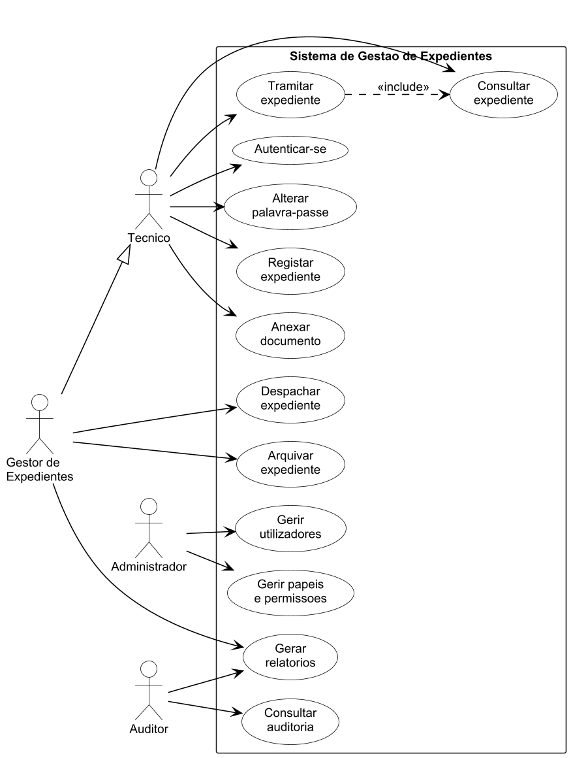
Figura 1 – Diagrama de casos de uso do Sistema de Gestão de Expedientes

4.2. Diagrama de Classes
O diagrama de classes representa o modelo de domínio do sistema. A classe Utilizador relaciona-se com Papel numa associação muitos-para-muitos (um utilizador pode ter vários papéis e um papel pode ser atribuído a vários utilizadores), tal como Papel se relaciona com Permissao. É esta dupla associação que materializa o mecanismo RBAC: as permissões são unidades atómicas de autorização (por exemplo, EXPEDIENTE_DESPACHAR), os papéis agregam-nas e os utilizadores recebem papéis.
A classe Expediente concentra o ciclo de vida documental, agregando por composição o historial de Tramitacao, os Despacho proferidos e os Anexo carregados – relação de composição porque estes elementos não têm existência independente do expediente a que pertencem. O estado do expediente é tipificado pelo enumerado EstadoExpediente (REGISTADO, EM_TRAMITACAO, DESPACHADO, ARQUIVADO e CANCELADO), complementado pelos enumerados TipoExpediente, Prioridade e NivelConfidencialidade.
A classe LogAuditoria regista as acções relevantes praticadas pelos utilizadores. A ligação ao Utilizador é representada como dependência e não como associação com chave estrangeira: o registo guarda o nome de utilizador em texto, de modo a que o historial de auditoria permaneça íntegro mesmo que a conta venha a ser eliminada, o que é essencial para a rastreabilidade exigida pelo requisito RNF08.
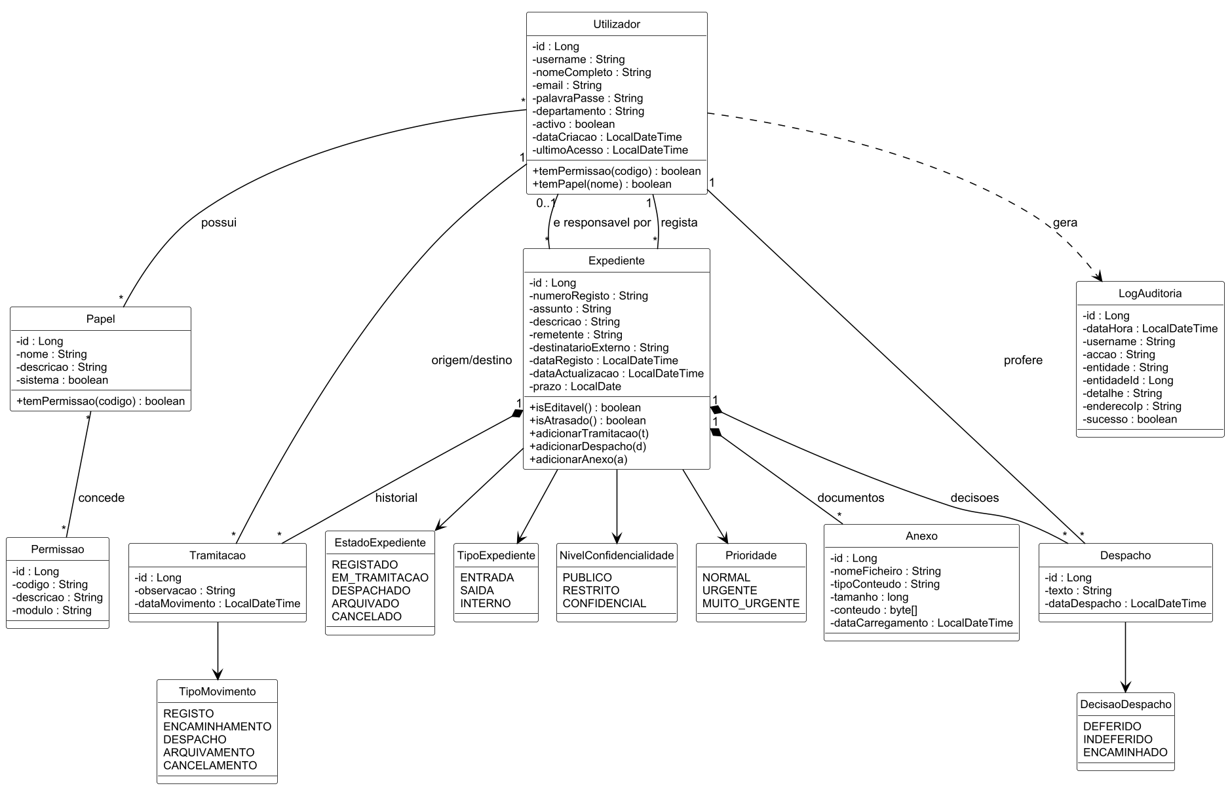
Figura 2 – Diagrama de classes do domínio do sistema

4.3. Diagrama de Actividade
O diagrama de actividade descreve o fluxo do processo de registo e tramitação de um expediente, desde a autenticação do utilizador até ao arquivo. A representação em raias (swimlanes) separa claramente as acções executadas pelo utilizador das acções executadas pelo sistema.
O fluxo inclui dois pontos de decisão críticos para o RBAC: a validação das credenciais no momento da autenticação e a verificação da permissão EXPEDIENTE_CRIAR antes de permitir o registo de um novo expediente. Em ambos os casos, o insucesso conduz ao registo da ocorrência no log de auditoria (LOGIN_FALHADO ou ACESSO_NEGADO) antes do término do fluxo, o que garante conformidade com os requisitos RF12 e RNF08. As acções subsequentes – tramitar, despachar e arquivar – são igualmente precedidas da verificação da permissão correspondente.
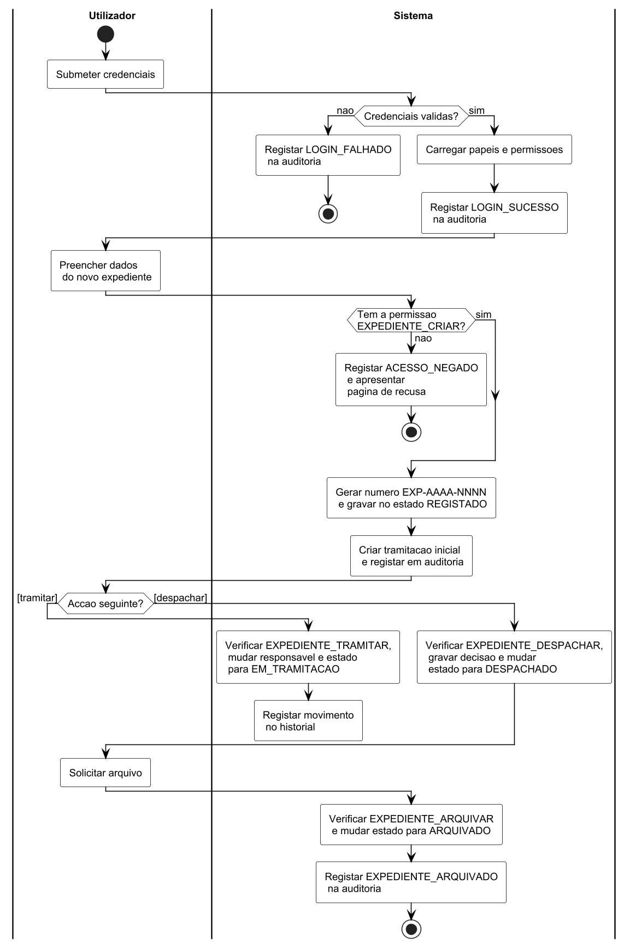
Figura 3 – Diagrama de actividade: registo, tramitação e arquivo de um expediente

4.4. Diagrama de Sequência
O diagrama de sequência detalha, com mensagens numeradas, a interacção entre os componentes do sistema para o caso de uso «Registar expediente». A interface encaminha o pedido do Técnico ao ExpedienteController, que delega no ExpedienteService; este, por sua vez, é interceptado pelo Spring Security, que avalia a anotação @PreAuthorize antes de qualquer alteração de dados – concretizando o requisito RF02.
O bloco alternativo (alt) mostra explicitamente os dois caminhos possíveis após essa verificação. No ramo «permissão concedida», o serviço gera o número de referência, define o estado inicial REGISTADO, cria a tramitação de abertura, grava o expediente através do repositório e regista a acção em auditoria, sendo a confirmação devolvida ao utilizador. No ramo «permissão negada», é lançada uma AccessDeniedException, a tentativa é registada em auditoria e o utilizador é reencaminhado para a página de acesso negado, sem que qualquer dado do expediente seja alterado.
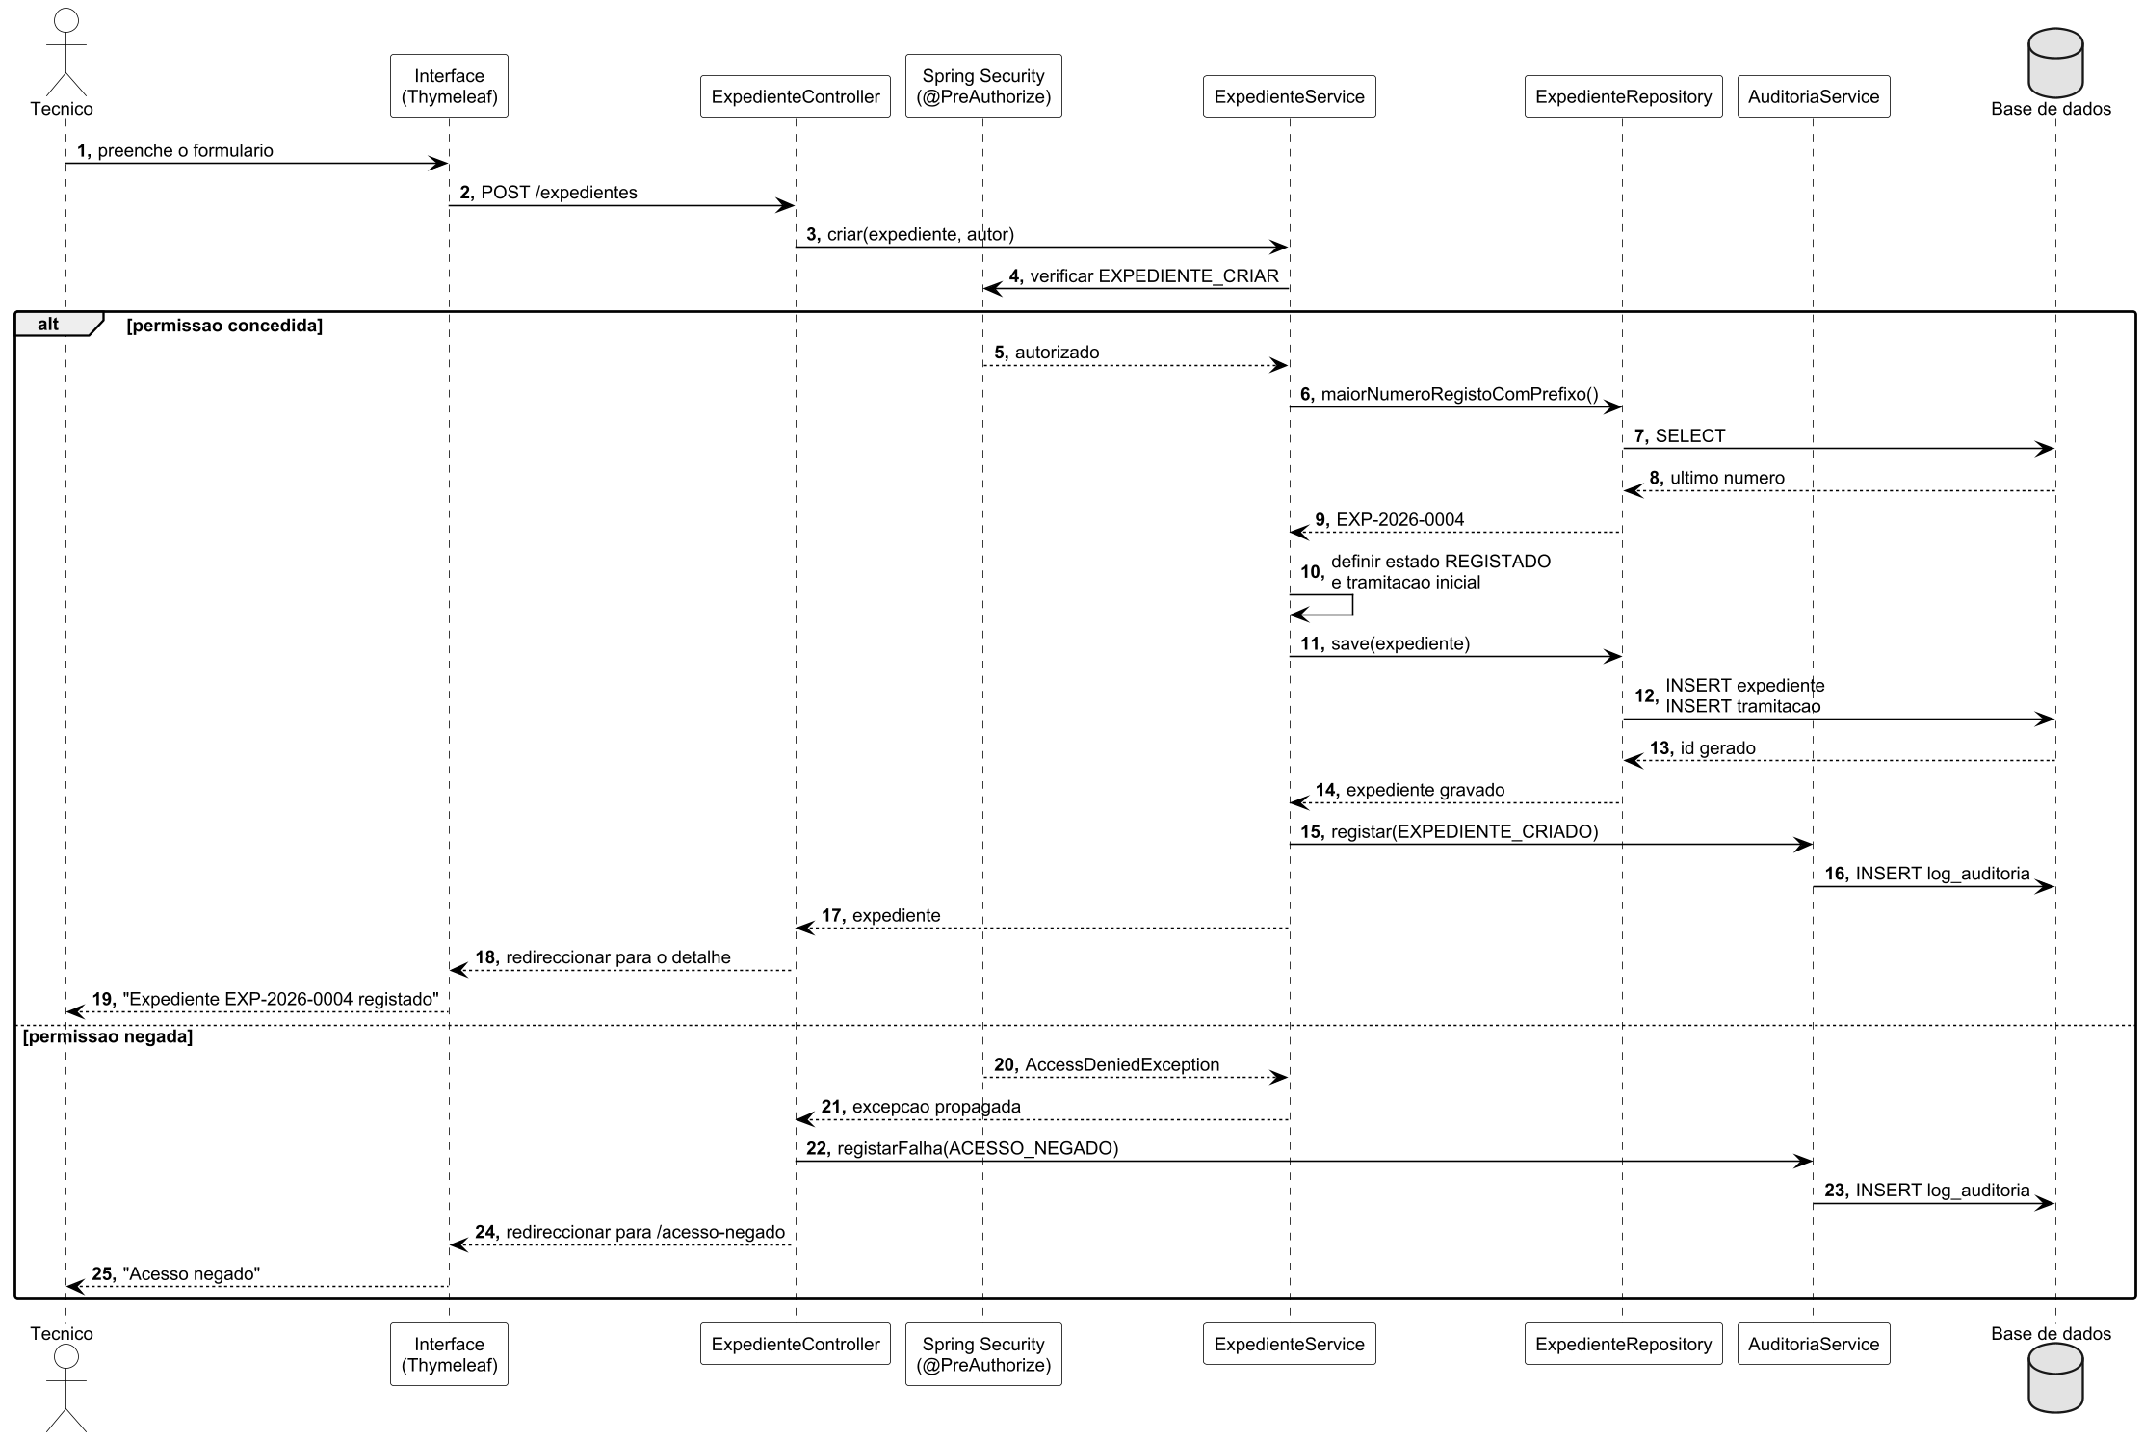
Figura 4 – Diagrama de sequência: registo de expediente com verificação RBAC

5. Modelo Entidade-Relacionamento
O modelo entidade-relacionamento traduz o diagrama de classes numa estrutura relacional normalizada. As associações muitos-para-muitos entre utilizador e papel, e entre papel e permissao, foram resolvidas através das tabelas de associação utilizador_papel e papel_permissao, cada uma com chave primária composta pelas chaves estrangeiras das entidades relacionadas – solução clássica para implementar RBAC em bases de dados relacionais (Ferraiolo, Kuhn e Chandramouli, 2007).
As tabelas tramitacao, despacho, anexo e log_auditoria armazenam, respectivamente, o historial de movimentos de um expediente, as decisões proferidas, os documentos digitais associados e o registo cronológico das acções realizadas no sistema. A tabela expediente possui duas chaves estrangeiras distintas para utilizador – criado_por_id e responsavel_id – que distinguem quem registou o documento de quem o tem actualmente a seu cargo.
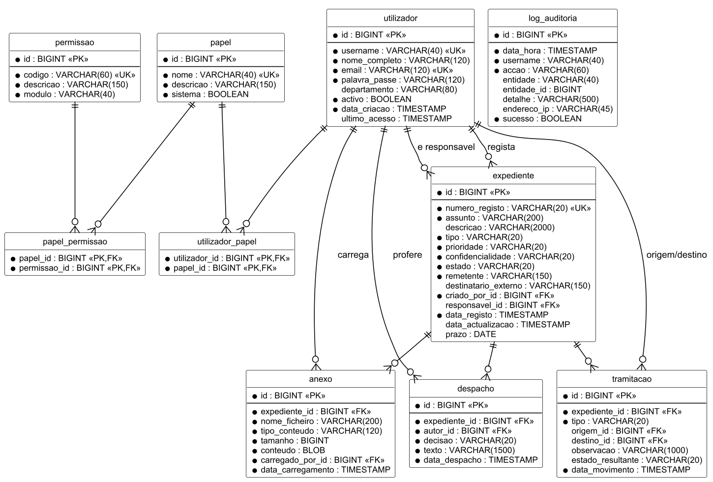
Figura 5 – Modelo entidade-relacionamento da base de dados
Principais entidades do modelo:
- utilizador – contas de acesso ao sistema, com os dados de autenticação e de perfil;
- papel e permissao – catálogos do mecanismo RBAC;
- utilizador_papel e papel_permissao – tabelas de associação que concretizam as relações muitos-para-muitos do RBAC;
- expediente – registo central do documento ou processo administrativo, com o seu número de referência único, estado actual e nível de confidencialidade;
- tramitacao – historial de movimentos de um expediente entre utilizadores, incluindo observações e o estado resultante de cada movimento;
- despacho – decisões formais proferidas sobre o expediente;
- anexo – documentos digitais associados a um expediente;
- log_auditoria – registo cronológico e imutável das acções realizadas pelos utilizadores no sistema.

6. Arquitectura e Tecnologias
A implementação seguiu uma arquitectura em camadas (apresentação, serviço e acesso a dados), coerente com o diagrama de classes e com o diagrama de sequência apresentados nas secções anteriores, e alinhada com o requisito não funcional de manutenibilidade (RNF06). A segurança constitui uma preocupação transversal, actuando sobre as camadas de apresentação e de serviço.
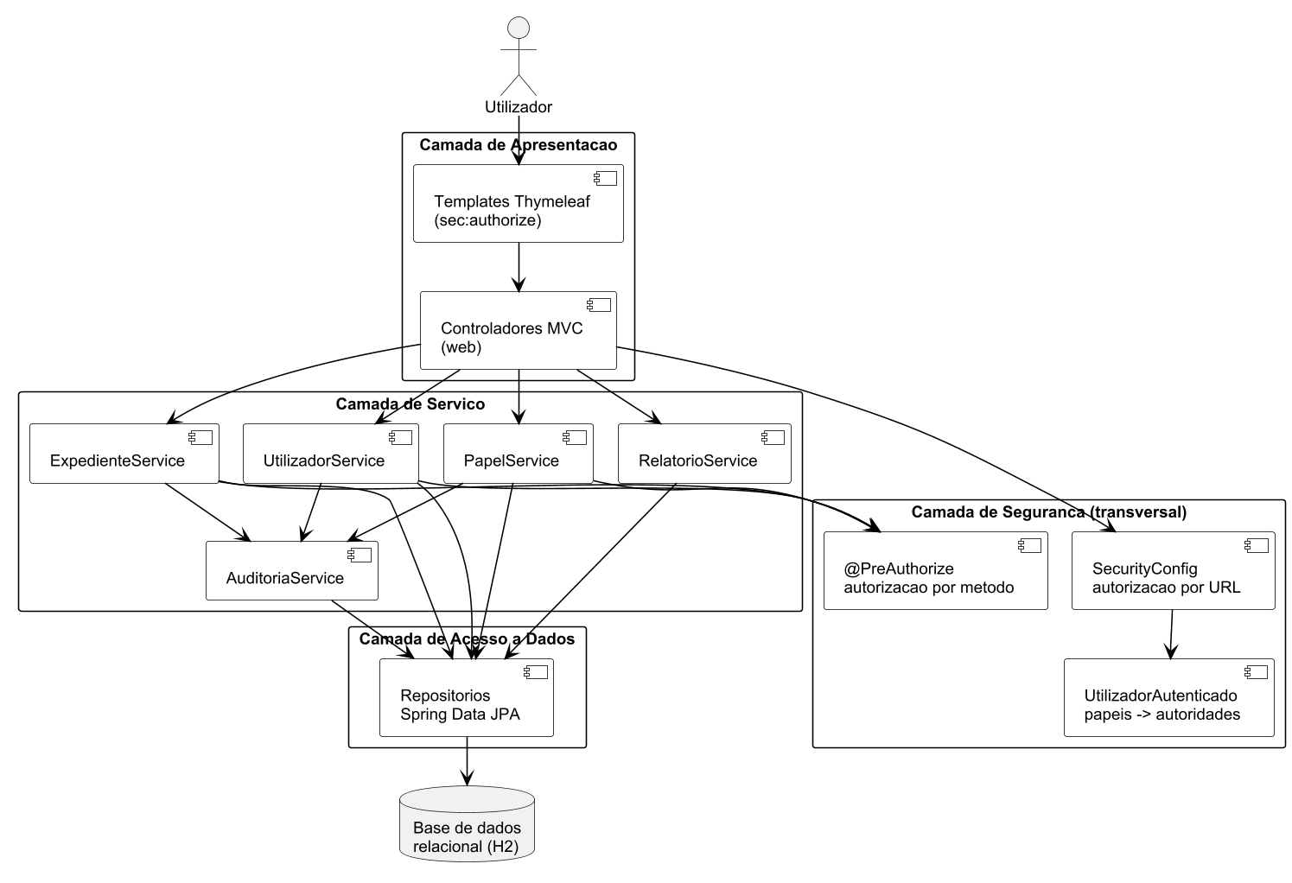
Figura 6 – Arquitectura em camadas da aplicação
Tabela 4 – Tecnologias utilizadas na implementação
Camada / Componente | Tecnologia utilizada | Justificação
Linguagem | Java 17 (compatível com JDK 20) | Linguagem exigida no enunciado; execução multiplataforma sobre a JVM (RNF05).
Framework de base | Spring Boot 3.3.5 | Injecção de dependências, configuração automática e servidor aplicacional integrado.
Camada de apresentação | Spring MVC e Thymeleaf 3.1 | Geração de páginas no servidor, com integração directa com o Spring Security através do atributo sec:authorize.
Camada de serviço | Classes de serviço anotadas com @Service | Concentram a lógica de negócio e as verificações de permissão ao nível do método.
Camada de acesso a dados | Spring Data JPA sobre Hibernate 6 | Mapeamento objecto-relacional e consultas declarativas, reduzindo o código de persistência.
Base de dados | H2 2.2 em modo ficheiro | Base de dados relacional que dispensa instalação, facilitando a avaliação do trabalho. Por utilizar JPA, a migração para MySQL ou PostgreSQL exige apenas a alteração da configuração de ligação e do controlador.
Segurança | Spring Security 6 e BCrypt | Autenticação, autorização por URL e por método, e cifra das palavras-passe (RNF01).
Gestão de dependências | Maven, com Maven Wrapper | Compilação reproduzível; o wrapper dispensa a instalação prévia do Maven.
Testes | JUnit 5 e Spring Security Test | Testes automatizados das regras de controlo de acesso (RNF10).
Controlo de versões | Git, com repositório público no GitHub | Historial de commits identificável por cada elemento do grupo.

7. Implementação do Mecanismo RBAC
O modelo de controlo de acesso baseado em papéis implementado segue a estrutura descrita por Ferraiolo, Kuhn e Chandramouli (2007), organizada em três níveis: utilizadores recebem papéis e os papéis agregam permissões. A grande vantagem desta abordagem, por comparação com a atribuição directa de permissões a utilizadores, é que a alteração das competências de uma função institucional se faz num único ponto e propaga-se imediatamente a todos os utilizadores que a desempenham.

7.1. Catálogo de permissões e matriz de papéis
Foram definidas quinze permissões atómicas, agrupadas em quatro módulos funcionais, e quatro papéis pré-definidos. A tabela seguinte apresenta a matriz de atribuição resultante.
Tabela 5 – Matriz de permissões por papel
Permissão | Administrador | Gestor de Exped. | Técnico | Auditor
UTILIZADOR_LER | X | X |  | X
UTILIZADOR_CRIAR | X
UTILIZADOR_ACTUALIZAR | X
UTILIZADOR_ELIMINAR | X
PAPEL_LER | X |  |  | X
PAPEL_GERIR | X
EXPEDIENTE_LER | X | X | X | X
EXPEDIENTE_CRIAR | X | X | X
EXPEDIENTE_ACTUALIZAR | X | X | X
EXPEDIENTE_TRAMITAR | X | X | X
EXPEDIENTE_DESPACHAR | X | X
EXPEDIENTE_ARQUIVAR | X | X
EXPEDIENTE_ELIMINAR | X
AUDITORIA_VER | X |  |  | X
RELATORIO_VER | X | X |  | X

Esta matriz não está fixa no código: encontra-se armazenada na base de dados e pode ser alterada em tempo de execução pelo Administrador, no ecrã «Papéis e permissões», o que satisfaz o requisito RF04.

7.2. Três camadas de verificação
No momento da autenticação, a classe UtilizadorAutenticado traduz o modelo guardado na base de dados em autoridades do Spring Security: cada papel origina uma autoridade com o prefixo ROLE_ e cada permissão origina uma autoridade com o seu próprio código. A autorização é depois aplicada em três camadas independentes, de modo que a falha de uma delas não comprometa o sistema.
a) Autorização por URL, na configuração de segurança:
.requestMatchers("/utilizadores/**").hasAuthority("UTILIZADOR_LER")
.requestMatchers("/papeis/**").hasAuthority("PAPEL_LER")
.requestMatchers("/auditoria/**").hasAuthority("AUDITORIA_VER")
.requestMatchers("/expedientes/**").hasAuthority("EXPEDIENTE_LER")
.anyRequest().authenticated()
b) Autorização por método de serviço, que protege a regra de negócio mesmo que o serviço seja alcançado por outro caminho:
@PreAuthorize("hasAuthority('EXPEDIENTE_DESPACHAR')")
public Expediente despachar(Long id, DecisaoDespacho decisao,
String texto, Utilizador corrente) {
...
}
c) Autorização na interface, que evita apresentar acções que o utilizador não pode executar:
<form th:action="@{/expedientes/{id}/arquivar(id=${expediente.id})}"
method="post"
sec:authorize="hasAuthority('EXPEDIENTE_ARQUIVAR')">

7.3. Regra de confidencialidade
Sobre o RBAC foi acrescentada uma regra adicional de confidencialidade, que satisfaz os requisitos RF11 e RNF09: um expediente classificado como CONFIDENCIAL apenas é acessível ao utilizador que o registou, ao responsável actual, ao Administrador e a quem detenha a permissão AUDITORIA_VER – ainda que o utilizador possua a permissão EXPEDIENTE_LER. A regra é aplicada em dois pontos: na própria consulta à base de dados, de modo que os expedientes reservados nem sequer apareçam nas listagens, e no acesso directo por endereço, onde a tentativa é recusada e registada em auditoria.

7.4. Auditoria das acções
Todas as acções relevantes são gravadas na tabela log_auditoria através do AuditoriaService, que utiliza uma transacção independente para que o registo sobreviva mesmo que a operação de negócio venha a ser revertida. São registadas, entre outras, as acções LOGIN_SUCESSO, LOGIN_FALHADO, ACESSO_NEGADO, EXPEDIENTE_CRIADO, EXPEDIENTE_TRAMITADO, EXPEDIENTE_DESPACHADO, EXPEDIENTE_ARQUIVADO, UTILIZADOR_CRIADO e PAPEL_ACTUALIZADO, sempre com a data e hora, o utilizador, a entidade afectada, o detalhe da operação e o endereço IP de origem.

8. Testes e Validação
Para validar o comportamento do mecanismo de controlo de acesso foram desenvolvidos dez testes automatizados, executados com JUnit 5 e Spring Security Test sobre uma base de dados em memória. Os testes são executados através do comando .\mvnw.cmd test e a totalidade foi aprovada na última execução.
Tabela 6 – Resultados dos testes automatizados
N.º | Teste | Comportamento esperado | Resultado
1 | Acesso sem autenticação | Pedido a /expedientes sem sessão iniciada é reencaminhado para o ecrã de autenticação. | Aprovado
2 | Administrador acede a utilizadores | O papel ADMINISTRADOR obtém a listagem de utilizadores (HTTP 200). | Aprovado
3 | Técnico não acede a utilizadores | O papel TECNICO é reencaminhado para a página de acesso negado. | Aprovado
4 | Técnico consulta expedientes | O papel TECNICO, que detém EXPEDIENTE_LER, obtém a listagem. | Aprovado
5 | Auditor não regista expedientes | A tentativa de submeter um novo expediente é recusada por falta da permissão EXPEDIENTE_CRIAR. | Aprovado
6 | Técnico não despacha | A tentativa de proferir despacho é recusada por falta da permissão EXPEDIENTE_DESPACHAR. | Aprovado
7 | Confidencialidade de expedientes | Um expediente confidencial é invisível ao Técnico e acessível ao Auditor. | Aprovado
8 | Permissões atribuídas por papel | Cada papel detém exactamente as permissões definidas na matriz da secção 7.1. | Aprovado
9 | Ecrã de autenticação público | O ecrã de login é acessível sem sessão iniciada. | Aprovado
10 | Apresentação de todos os ecrãs | Todos os ecrãs da aplicação são produzidos sem erros para um utilizador com acesso total. | Aprovado

Complementarmente, foram realizados testes manuais de aceitação com as quatro contas de demonstração, percorrendo o ciclo completo do expediente (registo, encaminhamento, despacho e arquivo) e confirmando que a barra de navegação e os botões de acção se ajustam ao perfil de cada utilizador.

9. Repositório GitHub e Organização do Trabalho
O código-fonte completo do sistema encontra-se disponível num repositório público no GitHub, contendo o código da aplicação Java, o ficheiro README.md com instruções detalhadas de configuração, dependências e execução, os ficheiros-fonte dos diagramas apresentados neste relatório e a presente documentação técnica.
Link do repositório: https://github.com/claudinacadembo-svg/Eng-Software-Pro01
O trabalho foi realizado por dois estudantes, com o historial de commits a reflectir a organização por sprints descrita na secção 2. A tabela seguinte resume a distribuição de responsabilidades.
Tabela 7 – Distribuição do trabalho pelos elementos do grupo
Elemento | Principais responsabilidades
Claudina Cipriano Cadembo | Modelo de domínio e persistência; núcleo do RBAC (autenticação, papéis e permissões); gestão de expedientes; interface web; repositório e README.
Yuran Nuro Yacub | Tramitação, despacho e arquivo; auditoria e relatórios; testes automatizados; modelação UML e elaboração da documentação técnica.

Nota: a tabela acima deve ser ajustada pelos autores caso a distribuição efectiva do trabalho tenha sido diferente.

9.1. Instruções de execução
A aplicação necessita apenas do JDK 17 ou superior; o Maven é disponibilizado através do wrapper incluído no projecto. Após clonar o repositório, basta executar, na pasta do projecto:
git clone https://github.com/claudinacadembo-svg/Eng-Software-Pro01.git
cd Eng-Software-Pro01
.\mvnw.cmd spring-boot:run (Windows PowerShell)
./mvnw spring-boot:run (Linux ou macOS)
A aplicação fica disponível em http://localhost:8080. No primeiro arranque são criadas automaticamente as permissões, os papéis, as contas de demonstração e alguns expedientes de exemplo, conforme documentado no ficheiro README.md.

10. Conclusão
O presente trabalho apresentou a análise, a modelação e a implementação de um Sistema de Gestão de Expedientes com Controlo de Acesso Baseado em Papéis, cobrindo os requisitos funcionais e não funcionais, os diagramas UML de casos de uso, classes, actividade e sequência, o modelo entidade-relacionamento e a arquitectura em camadas da solução.
A adopção da metodologia Scrum, organizada em quatro sprints, permitiu à equipa validar incrementalmente os módulos mais críticos do sistema – nomeadamente a autenticação e o RBAC – antes de avançar para as funcionalidades de tramitação, despacho, auditoria e relatórios, que delas dependem.
Do ponto de vista funcional, o sistema automatiza integralmente o ciclo de vida do expediente, desde a entrada até ao arquivo, e assegura os três atributos definidos no objectivo geral: a integridade, através da validação das operações e do bloqueio de expedientes em estado final; a rastreabilidade, através do historial de tramitação e do registo imutável de auditoria; e a confidencialidade, através da combinação do RBAC com a regra de classificação dos expedientes. A verificação das permissões em três camadas independentes, validada por dez testes automatizados, demonstra que o controlo de acesso não se limita a ocultar opções na interface, mas bloqueia efectivamente as operações não autorizadas.
Como trabalho futuro, identificam-se a migração da base de dados para um servidor MySQL ou PostgreSQL em ambiente de produção, a introdução de notificações por correio electrónico ao utilizador que recebe um expediente, a assinatura digital dos despachos e a implementação de políticas de retenção e eliminação de documentos arquivados.

Referências Bibliográficas
FERRAIOLO, David F.; KUHN, D. Richard; CHANDRAMOULI, Ramaswamy. Role-Based Access Control. 2.ª edição. Boston: Artech House, 2007.
FOWLER, Martin. UML Distilled: A Brief Guide to the Standard Object Modeling Language. 3.ª edição. Boston: Addison-Wesley, 2003.
PRESSMAN, Roger S.; MAXIM, Bruce R. Software Engineering: A Practitioner’s Approach. 8.ª edição. Nova Iorque: McGraw-Hill, 2014.
SCHWABER, Ken; SUTHERLAND, Jeff. The Scrum Guide: The Definitive Guide to Scrum – The Rules of the Game. Scrum.org, 2020.
SOMMERVILLE, Ian. Software Engineering. 10.ª edição. Harlow: Pearson Education, 2015.
VMWARE. Spring Security Reference Documentation. Versão 6.3. Disponível em: https://docs.spring.io/spring-security/reference/. Consultado em Setembro de 2026.
VMWARE. Spring Boot Reference Documentation. Versão 3.3. Disponível em: https://docs.spring.io/spring-boot/docs/current/reference/html/. Consultado em Setembro de 2026.

